**«Сказки читаем- финансы изучаем»**

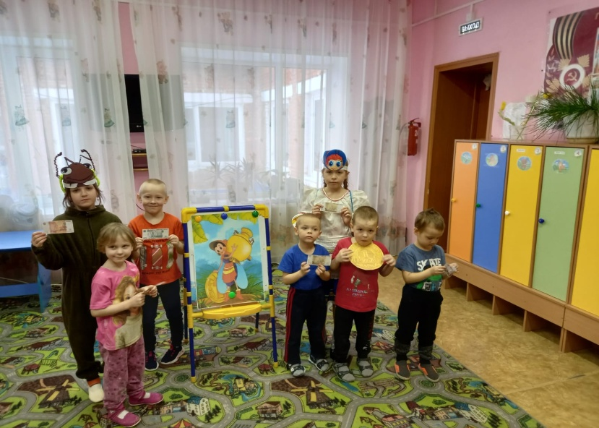В рамках реализации регионального комплекса мер «Мой выбор – моё будущее», при поддержке Фонда детей, находящихся в трудной жизненной ситуации, проекта по финансовой грамотности "Гном-Эконом" для  ребят дошкольного возраста проведен час финансовой грамотности "Сказки читаем - финансы изучаем".

В ходе  мероприятия дети познакомили Муху -Цокотуху с потребностями «Надо» и «Хочу», научили  выбирать то, что нужно больше всего и помогли ей разобраться в желаниях, правильно определив самые  важные потребности и к чему надо стремиться.

Дети рассказали, как заработать деньги, познакомили   с некоторыми профессиями (дидактическая игра «Назови профессию»). А когда Муха -Цокотуха захотела  построить свое лесное кафе, дети превратились в строителей и    помогли ей  построить.  В благодарность  за помощь Муха-Цокотуха  угостила  всех  детей   чаем и   сладостями, купленными в магазине.

Получилось интересно, занимательно и познавательно.

